Муниципальное бюджетное общеобразовательное учреждение города Новосибирска «Гимназия №4»

Направление: естественнонаучное
Секция: физика (информатика)

Самостоятельное изготовление интеллектуального термометрического комплекса

Автор: Белкин Илья
МБОУ «Гимназия №4» 7-в класс
Центральный округ г. Новосибирска
Руководитель проекта:
Кудрявцева Татьяна Александровна
Учитель высшей категории
Консультант проекта:
Волынкин Алексей Александрович
Инженер-радиотехник

2020-2022 года
Паспорт проекта:
- Название проекта: Изготовление интеллектуального термометрического комплекса
- ФИО разработчиков проекта: Белкин Илья Николаевич;
- Класс: 7 «В»;
- Название учебного учреждения: МБОУ Гимназия № 4;
- Предметная область: физика;
- Время разработки проекта: сентябрь 2020-январь 2022;
- Проблема проекта: быстрое и корректное измерение температуры тела у школьников в автоматическом режиме.
- Цель: Сделать измерительный интеллектуальный комплекс, который может работать как автономно, так и в составе различных систем контроля доступа.
- Задачи проекта:
- собрать опытный образец на монтажной плате;
- написать программу для готового образца;
- проверить работоспособность прибора;
- собрать рабочий экземпляр.
- Тип проекта по виду деятельности: поисково-исследовательский.
Используемые технологии: работа с технической литературой, монтаж радиокомпонентов, пайка, работа с ручным инструментом, офисные приложения для рисования электрических схем, система программирования.
- Форма продукта проекта: бесконтактный интеллектуальный термометр
- Содержание: введение, актуальность, гипотеза, проблема проекта, объект исследований, предмет исследований, цель работы, задачи проекта, теоретическая часть, методы исследования, проведение работы, выводы, заключение, список литературы, приложение.
- Проведение работы: сбор, анализ и обобщение информации, накопительная и практическая часть.
- Область применения результата проекта: учебная, в специализированных классах
- Результативность: -

Введение

Идея проекта бесконтактного интеллектуального термометра возникла из–за пандемии COVID - 19. В этих условиях появляется необходимость быстро и корректно измерить температуру тела у большого количества людей в общественных местах.

Актуальность
В условиях пандемии COVID-19 главным способом снижения заболеваемости является профилактика и выявление больных. Инфракрасная термометрия температуры тела позволяет определить заболевших респираторной инфекцией на начальной стадии инфекции. Это позволяет существенно снизить вероятность распространения COVID – 19.

Гипотеза
Разработка интеллектуального термометрического комплекса позволит предотвратить доступ потенциально больных людей в образовательное учреждение.

Проблема проекта

Внедрение бесконтактной инфракрасной термометрии в системы доступа с целью освобождения сотрудников охраны для обеспечения выполнения их прямых обязанностей.

Объект проекта
Бесконтактная термометрия температуры тела человека.

Предмет проекта
Рабочий бесконтактный интеллектуальный термометр.

Задачи проекта
- разработать принципиальную схему прибора;
- смонтировать опытный образец на монтажной плате;
- собрать рабочий экземпляр;
- создать алгоритм в виде блок-схемы;
- написать на его основе программу прибора;
- провести испытания прибора;
- интегрировать устройство в систему контроля доступа (турникет);
- доказать гипотезу.

Теоретическая часть
Инфракрасные термометры широко используются для определения температуры поверхности объектов. Принцип работы инфракрасных термометров прост — все тела при температуре выше 0° Цельсия (абсолютный ноль) в той или иной степени излучают инфракрасную энергию, которая может быть обнаружена датчиком.
Инфракрасное излучение - это тип излучения, которое существует в электромагнитном спектре. Человек его не видит, но если бы он поместил руку рядом с чем-то горячим, например, с плитой, он почувствовал бы воздействие инфракрасного излучения. Все объекты излучают энергию в инфракрасном спектре. Большинство инфракрасных термометров используют линзы для фокусировки света от одного объекта на термобатарею, которая поглощает инфракрасное излучение. Чем больше инфракрасной энергии поглощается, тем больше нагревается термобатарея, и уровень тепла преобразуется в электрический сигнал, который в конечном итоге преобразуется в показание температуры.
В этой работе я использовал программируемый микроконтроллер ATmega 328. Микроконтроллер (МК) - это компьютер, разместившийся в одной микросхеме. Термин "контроллер" образовался от английского глагола to control - управлять. Эти устройства могут основываться на различных принципах работы от механических или оптических устройств до электронных аналоговых или цифровых устройств. Микроконтроллер помимо центрального процессора (ЦП) содержит память и многочисленные устройства ввода/вывода: аналого-цифровые преобразователи, последовательные и параллельные каналы передачи информации, таймеры реального времени, широтно-импульсные модуляторы (ШИМ), генераторы программируемых импульсов и т.д. Его основное назначение-использование в системах автоматического управления.
Также в данном проекте используются микросхемы сдвигового регистра 74HC595n. Они позволяют управлять большим количеством периферийных устройств, используя меньшее количество портов. В нашем приборе они используются для управления индикаторами, поскольку на нашем МК Arduino Nano всего 16 цифровых портов (пинов), а для подключения индикаторов полностью нужен 21 порт (3 индикатора по 7 сегментов). С микросхемами сдвига же нужно всего 3 порта.

Методы исследования
В качестве основных методов исследования применялись следующие:
- Работа с технической литературой
- Монтаж радиокомпонентов
- Измерение параметров, конфигурации сигналов электрического тока.
- Работа с приложениями Arduino(написание программы), EasyEda(построение схемы), Wondershare EndrawMax(изображение блок-схемы).

Проведение работы
Сначала была разработана принципиальная схема прибора (рис.1 приложение). Затем я собрал прототип (рис. 4,5). Далее был изготовлен действующий прибор, который состоит из следующих компонентов:
- Инфракрасный датчик MLX90614 (принцип работы - во введении);
- Программируемый контроллер Arduino Nano 3 (контроллер-микросхема для управления электронными устройствами);
- Микросхемы сдвигового регистра для управления индикаторами 74HC595n;
- Двуцветные семисегментные индикаторы SDA11-15EGWA (для вывода температуры);
- Двуцветный светодиодный индикатор «стоп-стрелка» (для зрительного восприятия разрешения прохода);
- Двигатель для подачи антисептика;
- Транзисторные «ключи» (для подачи питания на индикатор «стоп-стрелка» и на мотор);
- Резисторы.
Далее я разработал алгоритм функционирования прибора (рис.10-13). По этому алгоритму мной была написана программа (рис. 14).

Краткий алгоритм работы бесконтактного интеллектуального термометра.
- Термометрический комплекс начинает работу с измерения температуры воздуха в помещении.
- При определении температуры тела человека выводится её значений на экран, на руку наносится антисептик.
- Если температура в пределах нормы - загорается индикатор «вперёд», включается звуковой сигнал на 0,5 секунды,
- Если температура выше нормы - включается звуковой сигнал на 3 секунды, и зажигается индикатор «стоп».

Программа прибора

Работа прибора регламентируется программой, написанной в среде Arduino. Она разделяется на следующие части:

- Инициализация переменных;
- Начало работы с исполнительными устройствами;
- Измерение и обработка значения температуры;
- Вывод и сравнение значения температуры;
- Работа с функциями.
Испытания работы прибора
После написания программы был запущен прибор и начата его отладка. В процессе ее я сравнивал показатели прибора с данными ручного инфракрасного термометра. Разница измерений не превышала 0,1 градуса Цельсия. Кроме того, были произведены измерения металлических объектов (жало паяльника) с температурой, превышающей 37 градусов Цельсия. Прибор выполнял действия, соответствующие превышению температуры. Калибровка датчика не производилась по причине изначальной настройки на заводе-изготовителе. Таким образом, был получен готовый корректно работающий прибор.

Подключение к системам контроля доступа
В моей работе реализовано подключение прибора к системам контроля доступа (турникет). Турникет представлен в виде макета на основе сервопривода робота-манипулятора. Турникет управляется программным обеспечением, написанным мной.

Отличия прибора от известных аналогов
В Интернете было найдено 2 аналога нашего прибора:
- бесконтактный дезинфектор для рук с функцией измерения температуры K9 Pro,
- дозатор жидкого мыла с функцией измерения температуры Q7 MAX.

В отличии от указанных аналогов, мой прибор интегрирован в систему контроля доступа. Это техническое решение освобождает сотрудников охраны на входе в школу от измерения температуры тела каждого человека, проходящего в школу, тем самым позволяя им выполнять свои прямые обязанности по обеспечению безопасности и порядка в учреждениях среднего образования.

Выводы
В ходе проведенных работ, мы решили все поставленные перед нами задачи:
- разработана принципиальная схема прибора;
- смонтирован опытный образец на монтажной плате;
- собран рабочий экземпляр;
- создан алгоритм в виде блок-схемы;
- написана на его основе программа прибора;
- проведены испытания прибора;
- устройство интегрировано в систему контроля доступа (турникет);
- гипотеза доказана.

Список литературы
- https://irina-web.3dn.ru/index/programmiruemye_mikrokontrollery/0-175-программируемые микроконтроллеры
https://3d-diy.ru/wiki/components/sdvigovye-registry/- микросхемы сдвига 74HC
- K9 Pro – Яндекс. Маркет https://market.yandex.ru/product--beskontaktnyi-dezinfektor-dlia-ruk-k9-pro-115819/851116002?clid=703&sku=101200973819&cpa=1
- Q7 MAX – AliExpress https://aliexpress.ru/item/1005001686107089.html

Радиокомпоненты для изготовления прибора
- Arduino Uno
- LED индикаторы
- Микросхемы сдвигового регистра (74HC595n)
- Резисторы
- Блок питания на 5 V
- Монтажная плата

Средства программирования

- Среда разработки Arduino

Рис. 1. Принципиальная схема прибора интеллектуального термометрического комплекса.
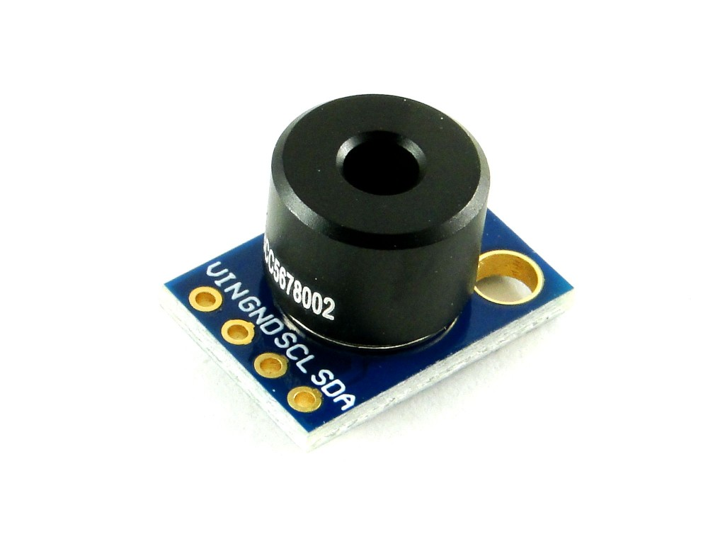

Рис. 2. Инфракрасный термодатчик MLX90614
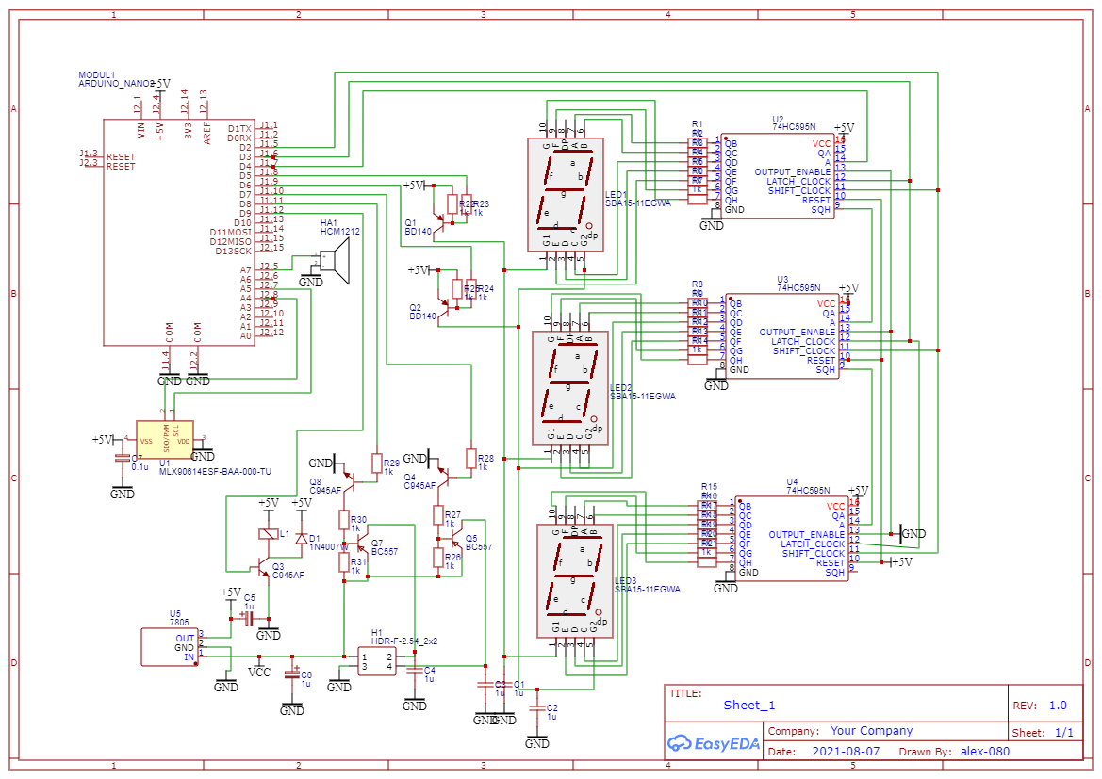

Рис.2. Схема прибора

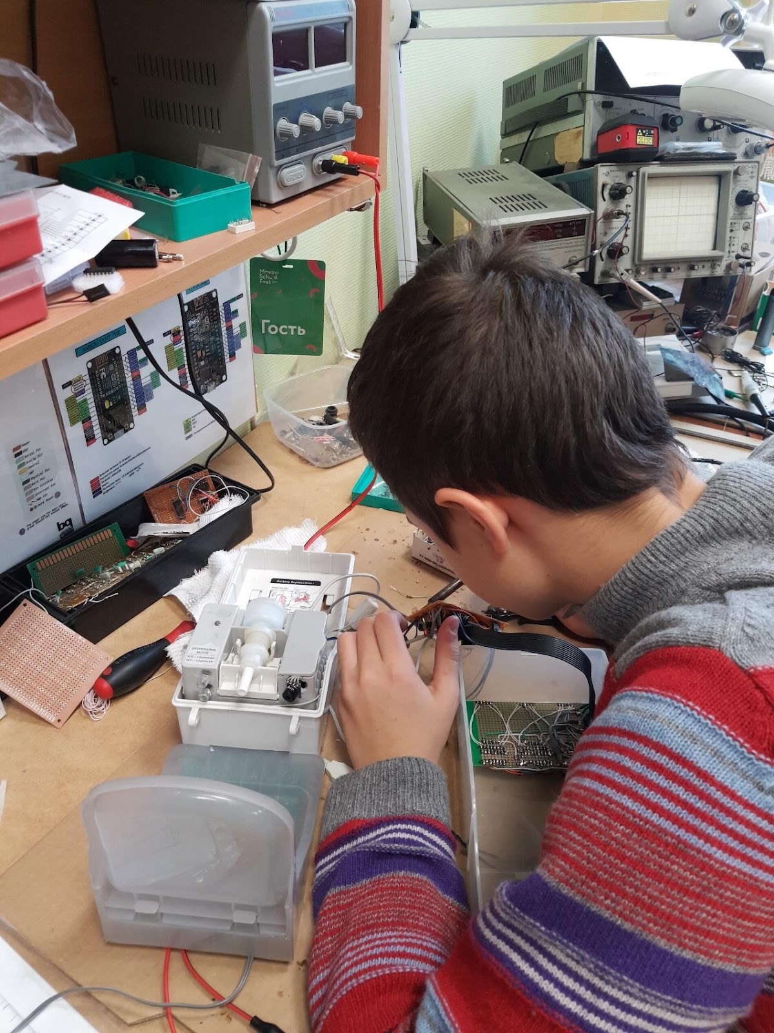
Рис. 3. Процесс работы

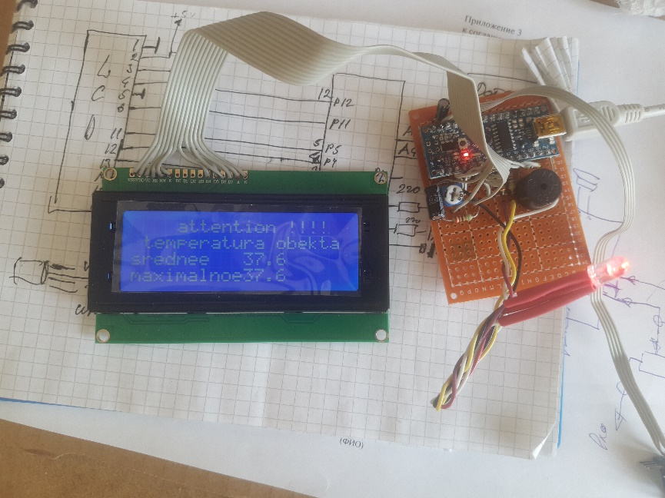

Рис. 4. Монтаж прототипа на плате (2020)

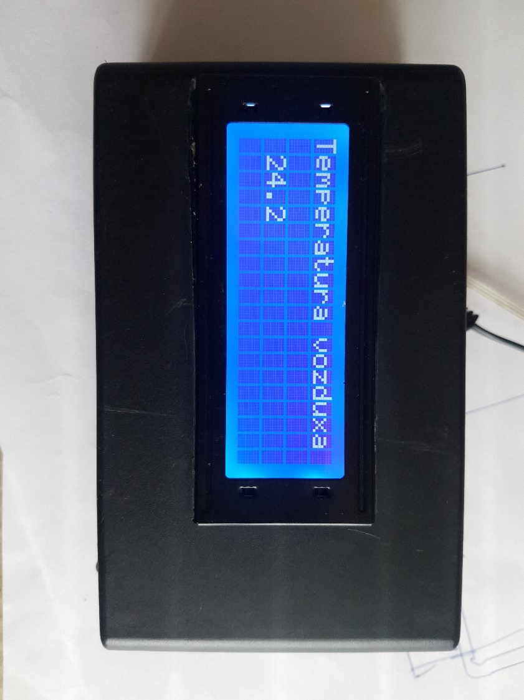
Рис.5. Готовый прототип (2020)
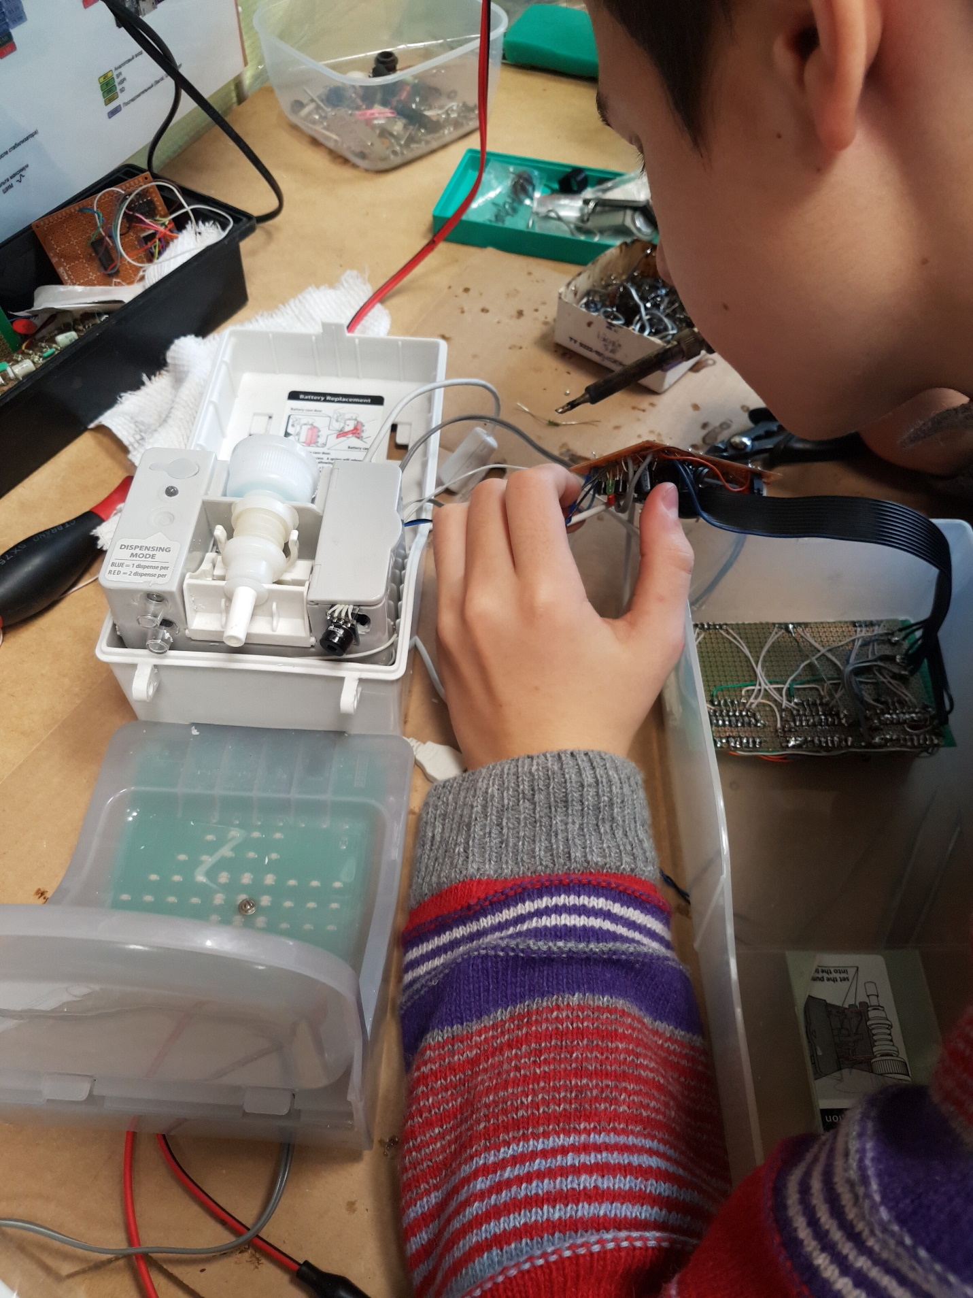

Рис. 6. Монтаж интеллектуального термометра (2021)

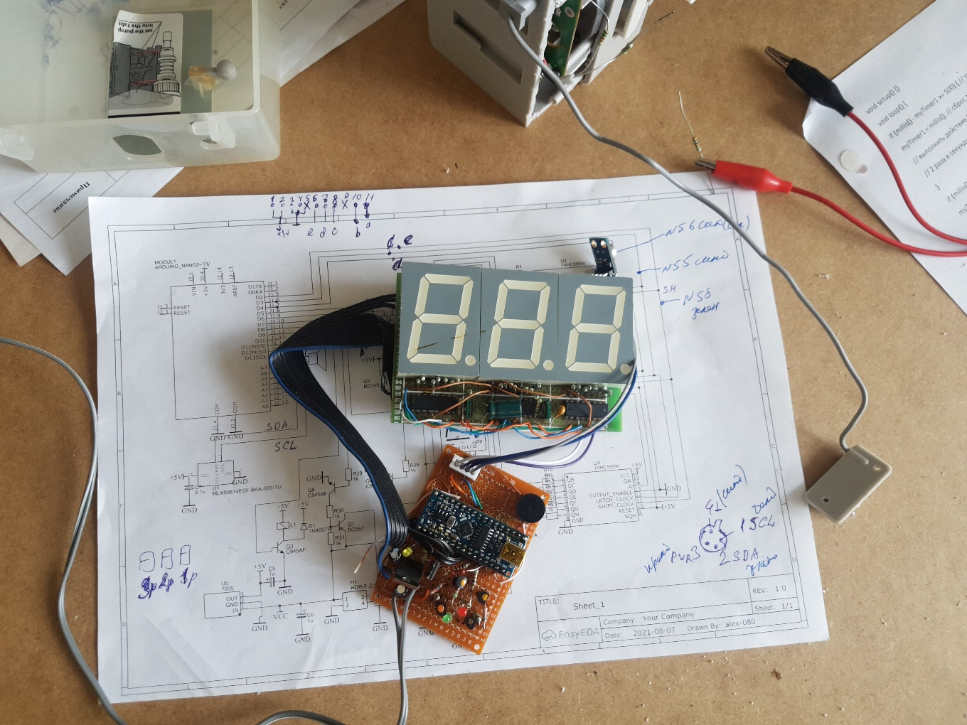

Рис. 7. Блок индикаторов

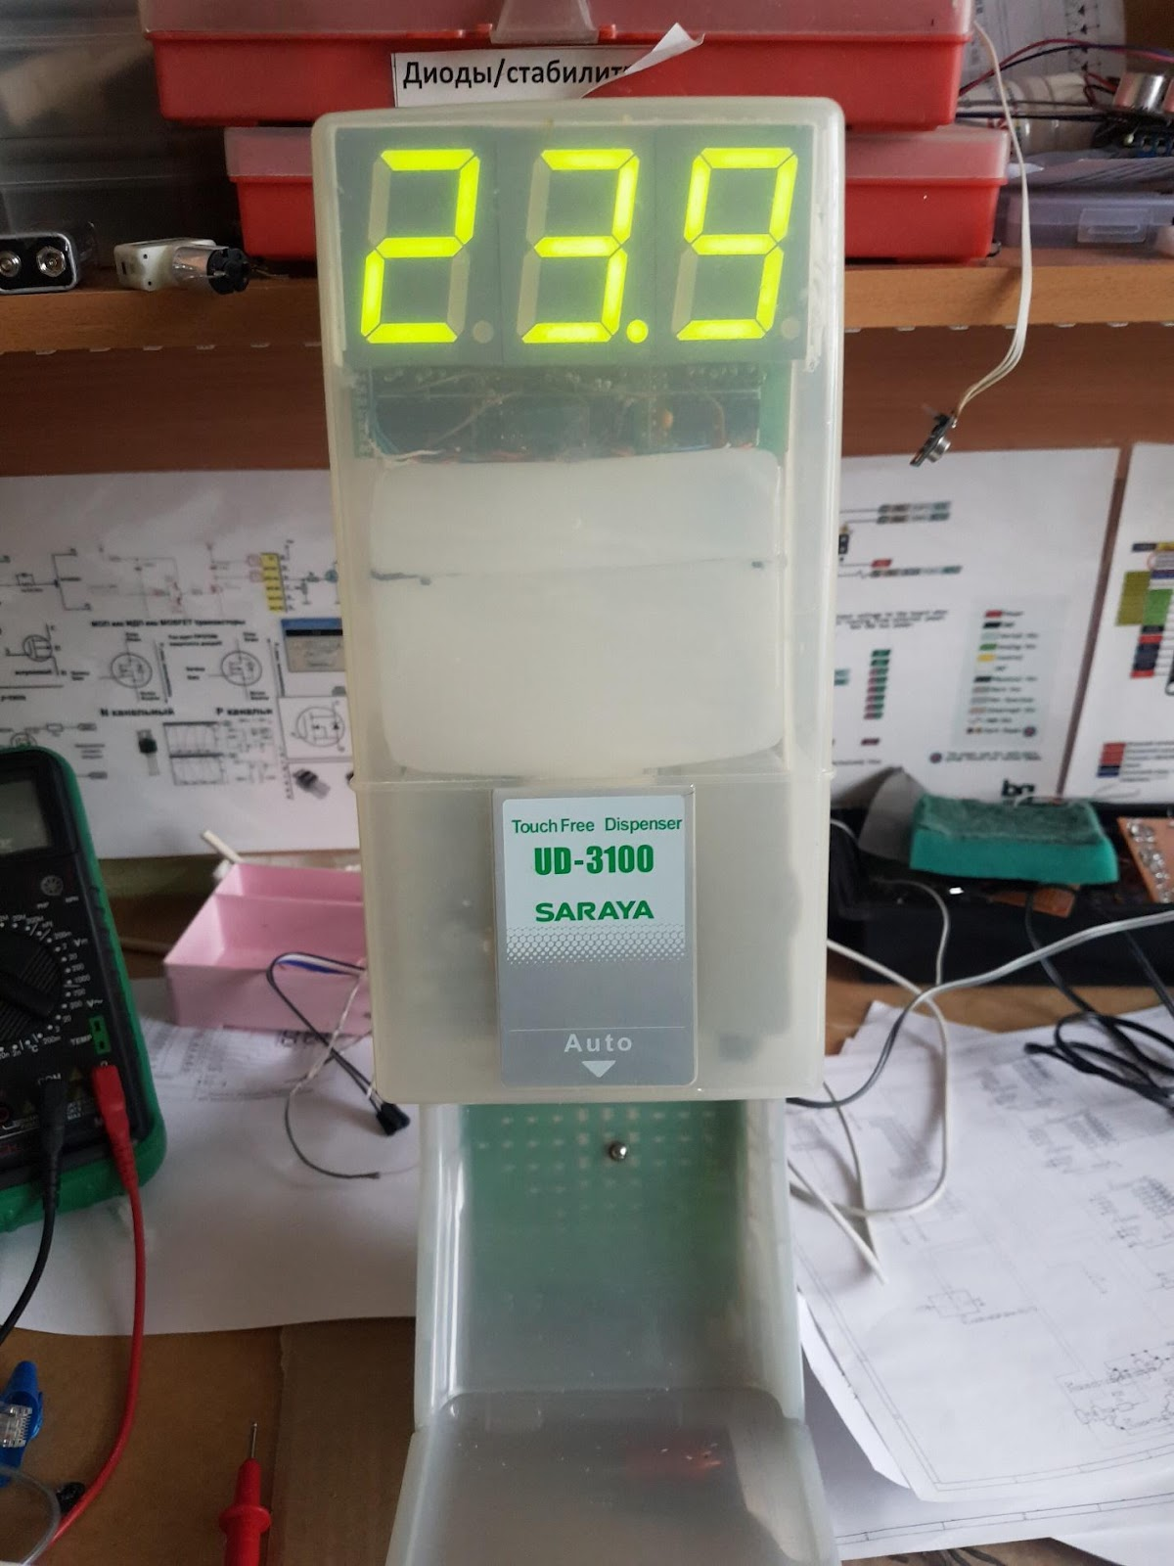

Рис. 8. Работа в режиме измерения температуры воздуха (отображается зелёным светом индикаторов)

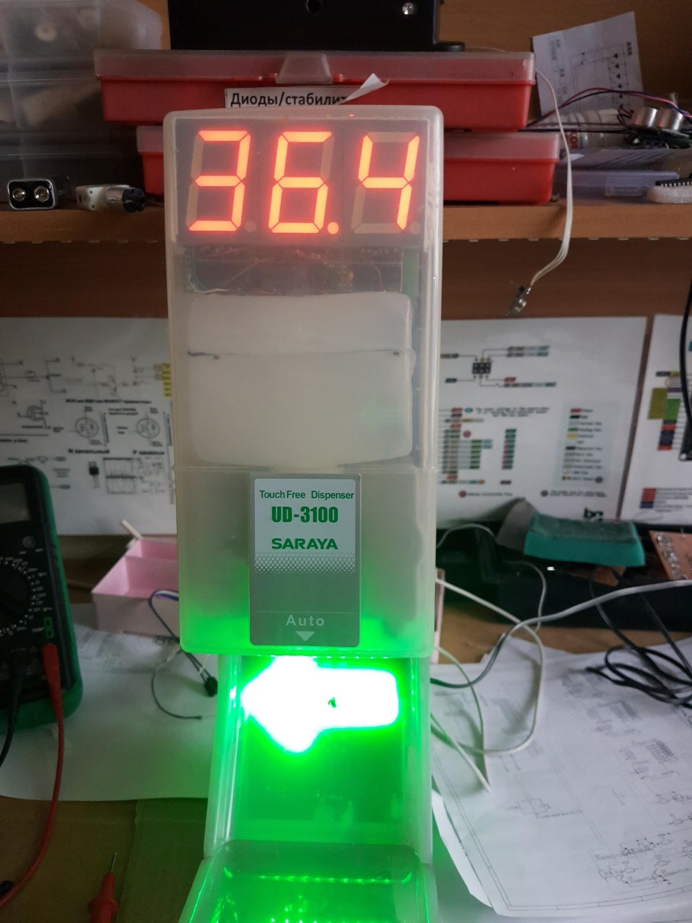

Рис. 9. Работа в режиме измерения температуры объекта (отображается зелёным светом индикаторов; на данный момент она в норме, поэтому горит зелёная стрелка, означающая разрешение идти дальше)

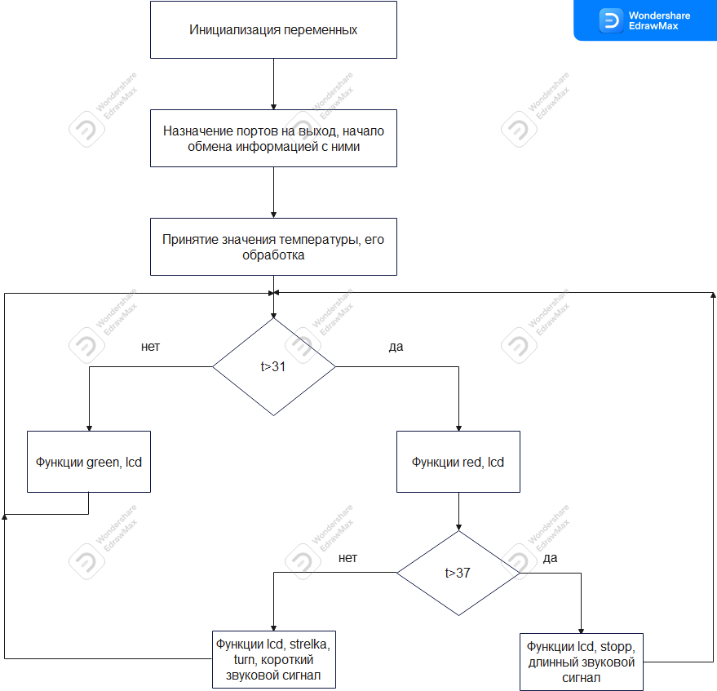
Рис.10. Алгоритм работы

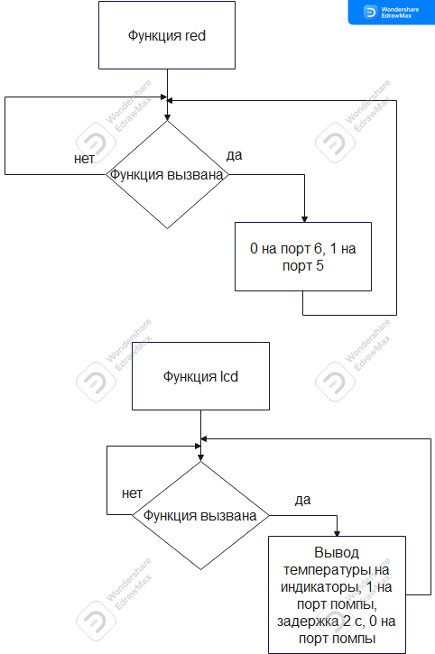

Рис.11. Функции red, lcd

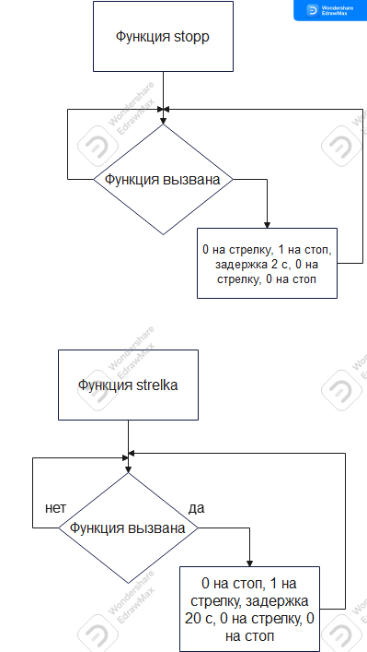

Рис. 12. Функции stopp, strelka

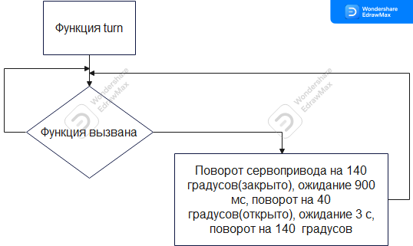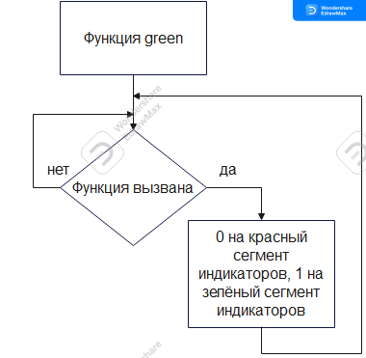

Рис. 13. Функции green, turn

Действующая программа интеллектуального термометрического комплекса

Инициализация

#include <Wire.h>//работа с последовательным интерфейсом
#include <Adafruit_MLX90614.h>//подключение библиотеки для работы с датчиком температуры
#include <Servo.h>//подключение библиотеки для работы с сервоприводом
#define latchPin 3 //Контакт подключен к ST_CP 74HC595
#define clkPin 2 //Контакт подключен к SH_CP 74HC595
#define dtPin 4 //Контакт подключен к DS 74HC595
#define str 8 //стрелка подключена к порт 7
#define stopp 7 // стор подключен порт 8
#define motpr 9 // мотор жидкости подключен порт 9
#define gr 5 // зелёный цвет индикаторов
#define rd 6 // красный цвет индикаторов жидкости подключен порт 9
Adafruit_MLX90614 mlx = Adafruit_MLX90614();//создаём объект mlx
Servo motor_1;//создаём объект motor_1
const byte zifra[10] = //массив для двоичных чисел
{
// Q0 Q1 Q2 Q3 Q4 Q5 Q6 Q7
// X a b c d e f g
0b10000001, // 0
0b11001111, // 1
0b10010010, // 2
0b10000110, // 3
0b11001100, // 4
0b10100100, // 5
0b10100000, // 6
0b10001111, // 7
0b10000000, // 8
0b10000100, // 9

};
Начало работы с исполнительными устройствами

int dispVal = 0;// отображаемое значение
bool increment = true;
int i,r1,r2,r3;//инициализация вспомогательной переменной i, переменных r1,r2,r3
float temp;//инициализация переменной с плавающей точкой для знначения температуры
void setup() {
Serial.begin(9600);

mlx.begin();
delay(1000);
// установите управляющий вывод 74HC595 в качестве выходного
pinMode(latchPin, OUTPUT);
pinMode(clkPin, OUTPUT);
pinMode(dtPin, OUTPUT);
pinMode(str, OUTPUT);
pinMode(stopp, OUTPUT);
pinMode(13, OUTPUT);
pinMode(motpr, OUTPUT);
pinMode(6, OUTPUT);
pinMode(5, OUTPUT);
motor_1.attach(11);//назначаем сервопривод на порт 11
}

void loop() {
Измерение и обработка значения температуры;

i=0;dispVal=0;
Serial.println("Temperature from MLX90614:");
Serial.print("Ambient: "); // Окружающая среда
for(i=0;i<20;i++){
temp=mlx.readObjectTempC();//складываемзначение температуры с датчика в temp
dispVal=temp*10;
if (temp>dispVal){
dispVal=temp;
}
}
Вывод и сравнение значения температуры;

if(dispVal<310){
for(i=0;i<20;i++){
temp=mlx.readAmbientTempC();
dispVal=temp*10;
if (temp>dispVal){
dispVal=temp;
}
}
green ();
lcd();
}
if(dispVal>370){ //вывод температуры обекта за 37
red();
lcd();
tone(11,1000,2000);
stopf();
}
else{ //вывод температуры обекта до 37
if(dispVal>310){
red();
lcd();
tone(11,1000,200);
strelka();
turn();
}
}
Serial.print(dispVal);
Serial.println(" °C");
Serial.print("Contactless: "); // Бесконтактное измерение температуры объекта

Serial.print(dispVal);
Serial.println(" °C");

Serial.println();

delay(1000);

Работа с функциями.
}
void lcd(){
r3=dispVal/100;
r2=(dispVal-r3*100)/10;
r1=(dispVal-r3*100)-r2*10;
digitalWrite(latchPin, LOW);
shiftOut(dtPin, clkPin, LSBFIRST, zifra[r1]);
shiftOut(dtPin, clkPin, LSBFIRST, zifra[r2]);
shiftOut(dtPin, clkPin, LSBFIRST, zifra[r3]);
digitalWrite(latchPin, HIGH);
}
void red(){
digitalWrite(5, LOW);
digitalWrite(6, HIGH);
}
void green (){
digitalWrite(6, LOW);
digitalWrite(5, HIGH);
}
void strelka(){
digitalWrite(str, HIGH);
digitalWrite(motpr, HIGH);
delay(500);
digitalWrite(motpr, LOW);
delay(500);
digitalWrite(str, LOW);

}
void stopf(){
digitalWrite(stopp, HIGH);
delay(1000);
digitalWrite(stopp, LOW);
}
void turn(){//функция работы с турникетом
motor_1.write (140);
delay(900);
motor_1.write (40);
delay(3000);
motor_1.write (140);
}
Рис.14. Программа

Аналоги прибора

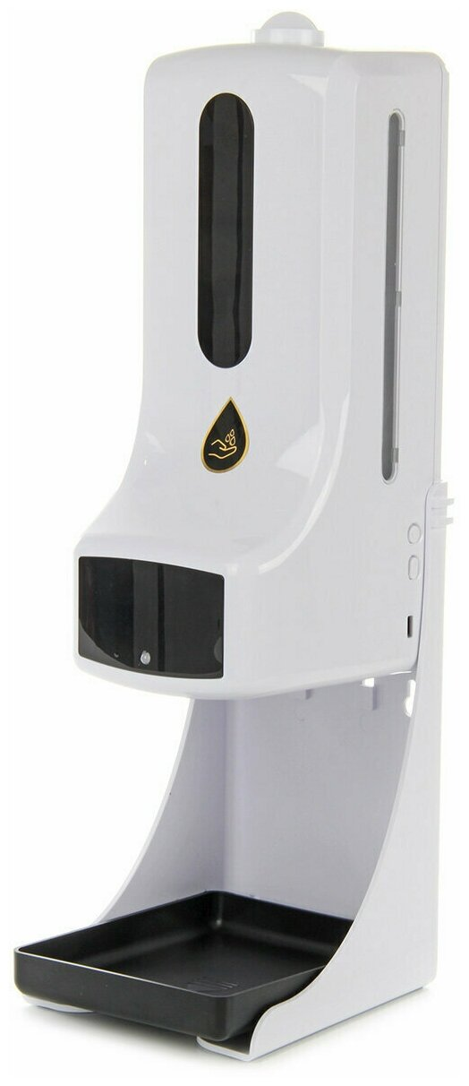
Рис. 15 K9 Pro

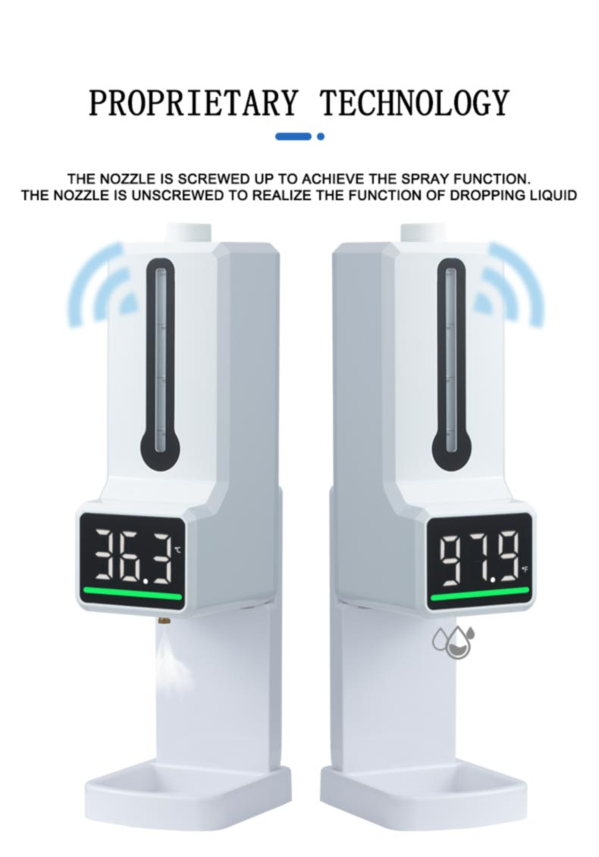

Рис.16 Q7 MAX

